Муниципальное автономное дошкольное образовательное учреждение Городского округа «город Ирбит» Свердловской области «Детский сад №23»
Воспитатель Милькова А.Д.
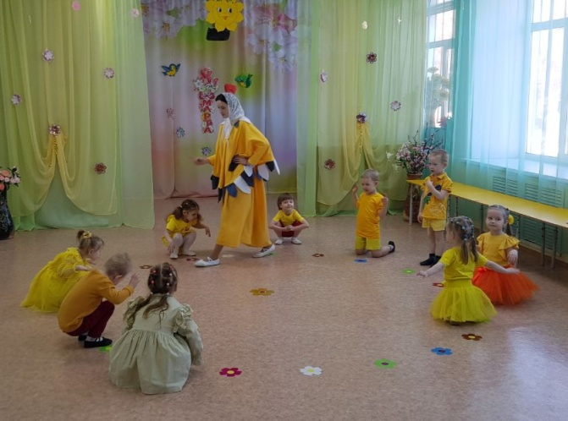
В нашей группе прошёл утренник посвящённый празднованию Международного женского Дня!
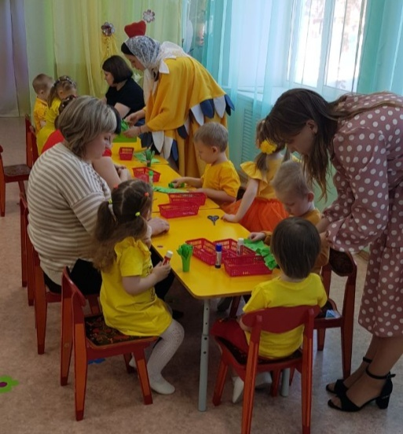

8 Марта в детском саду – самый трогательный, нежный и удивительный праздник. Он посвящён самым милым и нежным, любимым и родным Мамам и Бабушкам. В этот день все улыбки, песни, стихи, танцы посвящаются прекрасным женщинам: мамам, бабушкам и девочкам.
Выступление детей на празднике – лучший подарок, который они могут получить от своих детей. Дети пели нежные, добрые красивые песни, даже превратились в маленьких желтых цыплят и станцевали с мамой курочкой. Какой же праздник без танцев с мамами! Было весело, интересно, радостно.

И в заключение праздника был мастер-класс по изготовлению букетика цветов из цветной бумаги, которые ребята подарили своим мамам и бабушкам.

